Datum: | 2006-02-10 | Beteckning:

PM ”Upproret”

1. Bakgrund
En arbetsgrupp där bland annat Vägverket, Banverket, Polisen, Länsstyrelsen i Norrbottens län, SVEMO samt SNOFED ingår har tillsammans tagit fram ett snöskoterprogram.

Diskussioner har förts om programmet i media och en hemsida, www.snoskoterleden.net, har initierats ett så kallat uppror mot framtaget program.

Att olika synpunkter finns i snöskoterfrågan är självklart och Vägverket uppmuntrar en dialog och debatt i ämnet. Dock finns det några faktafel på denna hemsida vilket bör påtalas.

På nästa sida finns ett utdrag från hur hemsidan såg ut 2006-02-10.

Denna PM syftar till att bemöta dessa felaktigheter.
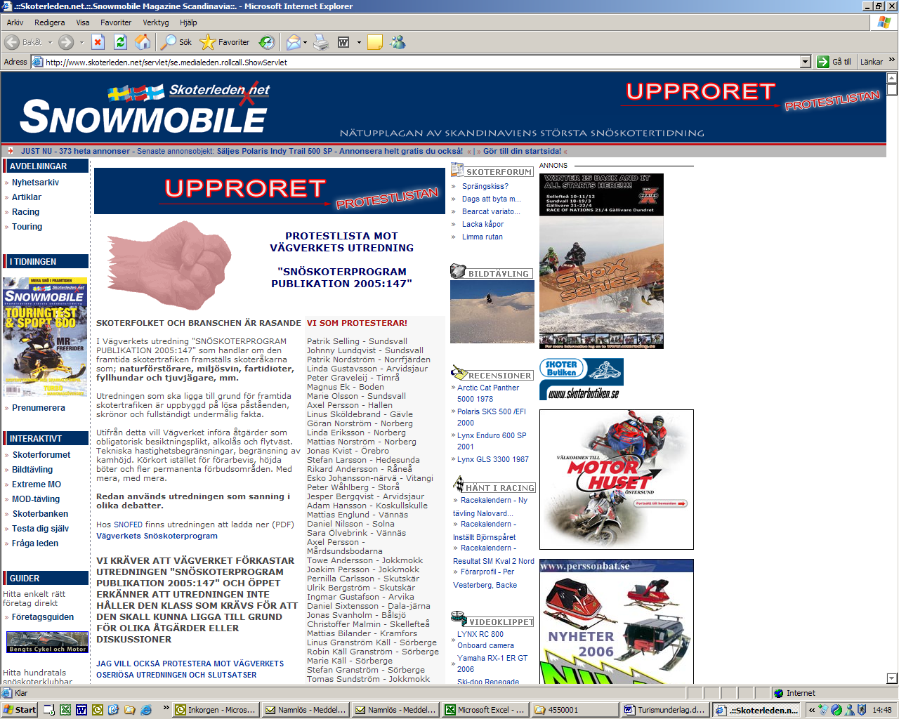

Bild 1: Utdrag från hemsidan 2006-02-10

2. Bemötande av hemsidans felaktigheter

2.1 Vägverkets utredning

Bild 2: Utdrag från hemsidan 2006-02-10

Bemötande
Det är inte Vägverkets utredning utan hela arbetsgruppens utredning. Samtliga parter har under möten aviserat att de ställer sig bakom programmet. Detta innebär att följande organisationer är avsändare till programmet;

- Polisen Norrbotten
- Länsstyrelsen Norrbotten
- Kommunförbundet i Norrbotten
- Samernas Riksförbund
- Sveriges Snöskoterägares Riksorganisation (SNOFED)
- Svenska Motorcykel och Snöskoterförbundet (SVEMO)
- Banverket Norra Banregionen
- Vägverket Region Norr

Vidare har inte programmet heller något publikationsnummer. Detta fanns där i början men är nu borttaget för att tydligare markera att detta är hela arbetsgruppens gemensamma program.

2.2 Nidbilder

Bild 3: Utdrag från hemsidan 2006-02-10

Bemötande
Ingenstans i rapporten framställs snöskoteråkare (vilket vi förutsätter det handlar om och inte mopedåkare) som naturförstörare, miljösvin, fartidioter, fyllhundar och tjuvjägare. Dessa ord förekommer överhuvudtaget inte i programmet.

Däremot försöker programmet på ett objektivt sätt lyfta fram de fördelar, nackdelar, möjligheter och svårigheter som kännetecknar snöskotertrafiken. Programmet avser ju inte att vara en propagandaskrift för snöskotertrafiken utan har som gemensam vision att
”Snöskotertrafiken ska bedrivas så att inte människor, djur eller natur skadas eller störs”

Att söka förverkliga den visionen (som samtliga parter i arbetsgruppen delar) utan att lyfta fram svårigheter anser arbetsgruppen är inte seriöst. Detta innebär att man måste behandla påverkan på djur och natur, alkoholmissbruk och tjuvjakt vid snöskoteråkning på samma sätt som programmet lyfter fram möjligheter med snöskotertrafiken i form av ex turism, regional utveckling och tillgänglighet för funktionshindrade.

2.3 Lösa fakta

Bemötande
Stor vikt har i detta arbete lagts ner på att finna sakligt faktaunderlag vilket mer än väl uppfylls. Följande källförteckning ligger till grund för programmet;

Bulleransvariga myndigheter, 2002: Ljudkvalitet i natur- och kulturmiljöer – förslag till mått, mätetal och inventeringsmetod. Banverket, Boverket, Försvarsmakten, Luftfartsverket, Länsstyrelsen i Västra Götalands län, Naturvårdsverket, Riksantikvarieämbetet, Sjöfartsverket, Stockholms Stad, Vägverket.
- Bylund, P-O. och Björnstig, U., 1999: Snöskoterrelaterade skadefall vårdade vid Norrlands Universitetssjukhus i Umeå. Akut- och katastrofmedicinskt centrum, Norrlands Universitetssjukhus
- Falck, M., 2003: Turismen i Östra Kiruna - Visioner möter verklighet. C-uppsats. Kulturgeografi. umeå Universitet
- Friluftsfrämjandet, 2005: Hemsida, http://www2.frilufts.se/
- Grön kemi, 2005: Hemsida, http://www.gronkemi.nu/
- Gällivare kommun, 2005: Hemsida, http://www.gellivare.se/; 2005-07-01
- Heldt, T., 2005: Sustainable Nature Tourism and the Nature of Tourists´Cooperative Behavior: Recreation Conflicts, Conditional Cooperation and the Public Good Problen. Avhandling. Ekonomiska institutionen. Uppsala Universitet
- Kiruna kommun, 2005: Hemsida, http://www.kommun.kiruna.se , 2005-07-01
- Kuhmunen, N., 2000: Renskötseln i Sverige förr och nu. Sàpmi. SSR s. 61-66, 11/2000.
- Lindberg, K. och Fredman, P., 2001: Forskning om konflikter mellan turskidåkare och snöskoteråkare i fjällen. Faktablad nr 4, 2001.12. ETOUR
- Liwall Förlags AB, 2005: Tidningen Snöskoter nr 3 2005
- Lovdata, 2005: Hemsida, http//:www.lovdata.no, 2005-09-12
- Länsstyrelsen, 1994: Snöskotrar i naturen. DS 1994:36
- Naturvårdsverket, 2005: Terrängkörning – Handbok med allmänna råd till terrängkörningslagen. Handbok 2005:1 utgåva 1. Naturvårdsverket.
- Naturvårdsverkets fjällsäkerhetsråd, 2005: Fjällsäker 2005.
- Naturvårdsverket, 2004: Redovisning av regeringsuppdraget ”Frivillig miljöklassystem för snöskotrar”. 31 mars, 2004. Naturvårdsverket.
- Naturvårdsverkets fjällsäkerhetsråd, 2004: Fjällsäker 2004.
- Naturvårdsverket, 2002: Hemsida, http://www.miljomal.nu, 2005-03-16.
- Notisum, 2005: Hemsida, http://notisum.se, 2005-11-16
- Schön, M., 2004: Personexponering av avgaser från snöskoter - Hälsoeffekter och alternativ för att minska emissionen. Södra Lapplandsforskningsenhet i Vilhelmina.
- Rudqvist, L., Gärtner, B., 2001: Skogen och turismen – en gren av naturturismen. Skogsstyrelsen/Turistdelegationen
- Skogsstyrelsen, 2001: Skogen och turismen - en gren av naturturismen. En informations- och idéskrift för markägare och turistföretagare från turistdelegationen och Skogsstyrelsen. Skogsstyrelsens förlag
- Skogsstyrelsen, 2005: Hemsida, http://www.svo.se
- SOU, 1993:51: Naturupplevelser utan buller – en kvalitet att värna. Utredning om åtgärder mot buller i fjällområden och skärgårdar.
- SOU, 1994:16: Skoterkörning på jordbruks och skogsmark – kartläggning och åtgärdsförslag
- SVEMO- Svenska Motorcykel och Snöskoterförbundet, 2004: Snöskoterboken. 3:e upplagan
- SNÖFO, 2005: Hemsida, http://www.snofo.se
- SNÖFO, 2002: Fakta om snöskoter - Ett informationshäfte från Snöfo, faktahäfte
- Svenska Kommunförbundet, 2003: Tillgänglig stad – En idéskrift om mål, strategier och arbetssätt när kommunen upprättar en tillgänglighetsplan för trafiknät. ISBN:91-7289-143-2
- Svenska Kommunförbundet, 1999: Planera för snöskoter. ISBN: 91-7099-850-7
- Vägverket, 2005: Hemsida, http://www.vv.se
- WTO, 2005: Hemsida, http://wto.org
-Öström, M. och Eriksson, A., 2004: Snöskoterrelaterade dödsfall under 30 säsonger i norra Sverige. Enheten för rättsmedicin, Institutionen för samhällsmedicin och rehabiliteringsmedicin, Umeå universitet

MUNTLIGA REFERENSER
- Heldt T., Forskare. Högskolan Dalarna
- Hiltunen T., Banverket Norra Banregionen
- Idivuoma P-G., Ordförande, Svenska Samernas Riksförbund
- Alf-Edward Masternes, Statens Vegvesen
- Wikström P,. SVEMO
2.4 Vägverkets framtida agerande

Bemötande
Ingenstans i programmet står det att Vägverket vill införa åtgärder som hemsidan påstår. Om ovanstående påståenden bemöts kan följande exempelvis konstateras;

Obligatorisk besiktningsplikt
Programmet säger ”4) Snöskotrar åläggs besiktningsplikt”
Detta är inte alls samma sak som anges på hemsidan. Att arbetsgruppen (observera inte bara Vägverket) föreslår att snöskotrar ska ålägga besiktningsplikt är inte liktydigt att detta ska gälla för alla skotrar och inte heller för vilket tidsintervall

Alkolås
Programmet säger ”1) Utred och testa alkolås för snöskoter”
Inte heller här stämmer budskapet överens med vad programmet föreslår. Att utreda och testa alkolås är inte liktydigt med att införa det. Ingenstans står det heller för vilka. Kanske tester och utredning visar att de som tidigare dömts för rattonykterhet vid snöskoterkörning är lämpliga och inga andra för alkolås på snöskoter, kanske inte.

Flytväst
Programmet säger ”1) Utred vilka hjälmtyper och flytoveraller som är lämpliga”
Att påstå att Vägverket föreslår flytväst är inte sant utan programmet föreslår att vilka flytoveraller som är lämpliga att använda bör utredas med tanke på att 4 av 10 som omkommer vid snöskoteråkning gör det genom drunkning.
2.5 En gammal version av programmet

Bemötande
Tyvärr så hänvisar hemsidan till en gammal version av programmet som ligger ute på SNOFEDs hemsida.

3. Slutsatser
Hemsidan är fylld av felaktigheter som tyvärr kan få vem som helst att skriva på protestlistan.

Att protestera mot åtgärderna är rätt hävdar arbetsgruppen, men då måste det framgå i sak vad åtgärderna handlar om och inte som på denna hemsida där de förvanskats till oigenkännlighet.

Med förhoppning om en mer nyanserad och saklig debatt

Arbetsgruppen för Snöskoterprogrammet
genom Magnus Pudas
Vägverket Konsult

